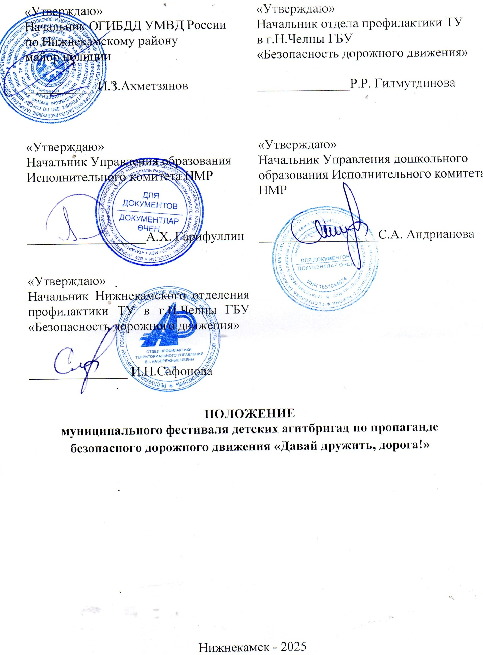

1. Общие положения
Муниципальный фестиваль детских агитбригад по пропаганде безопасности дорожного движения «Давай дружить, дорога!» (далее - Фестиваль) является командным первенством среди учащихся и воспитанников образовательных организаций Нижнекамского муниципального района. Фестиваль проводится в рамках реализации мероприятий подпрограммы «Повышение безопасности дорожного движения в Республике Татарстан на 2014-2025 годы», управлением образования Нижнекамского муниципального района РТ совместно с отделом Госавтоинспекции Управления МВД России по Нижнекамскому району, Нижнекамским отделением профилактики ГБУ «Безопасность дорожного движения». Цель Фестиваля - повышение уровня культуры безопасного поведения участников дорожного движения и популяризация изучения и соблюдения ПДД как средства личной безопасности на дорогах.
Задачи Фестиваля:
- совершенствование работы по профилактике детской и подростковой беспризорности и безнадзорности, предотвращение правонарушений с участием детей и подростков;
- сокращение детского дорожно-транспортного травматизма;
- закрепление детьми знаний Правил дорожного движения;
- привлечение учащихся к участию в пропаганде среди сверстников правил безопасного поведения на улицах и дорогах;
- вовлечение детей и подростков в отряды юных инспекторов движения и юных помощников инспекторов движения.
2. Организация и проведение
Общее руководство подготовкой Фестиваля, его проведение осуществляет Организационный комитет (Приложение №1).
Оргкомитет Фестиваля: утверждает состав жюри Фестиваля; оставляет за собой право не допустить конкурсантов к участию в Фестивале, если жюри признает их не отвечающим требованиям данного Положения; утверждает программу, сроки и место проведения Фестиваля; утверждает итоги Фестиваля и организует награждение победителей и призеров.
Жюри Фестиваля: осуществляет экспертную оценку выступления агитбригад, определяет победителей и призеров Фестиваля; принимает решение об учреждении специальных номинаций и присуждении дополнительных призов.
Решения жюри отражаются в соответствующем протоколе, который подписывается Председателем и Секретарем жюри.
Решение жюри обжалованию не подлежит.
Фестиваль проводится 11 апреля 2025 года на базе центра молодежных инициатив «Ковер» (г. Нижнекамск, ул. Школьный бульвар д. 7/2).
3. Участники и условия проведения фестиваля
В Фестивале принимают участие учащиеся общеобразовательных учреждений, детских объединений учреждений дополнительного образования, воспитанники дошкольных образовательных учреждений Нижнекамского муниципального района.
Агитбригады формируются в количестве 4 (четырех) человек в возрасте:
учащиеся образовательных учреждений - 10-14 лет, воспитанники дошкольных учреждений - 5-7 лет.
Фестиваль проводится:
- для обучающихся городских школ Нижнекамского муниципального района
- в очном формате;
- для обучающихся сельских и коррекционных школ Нижнекамского муниципального района - в заочном формате.
- обучающиеся дошкольных учреждений - заочный формат.
Для участия в Фестивале командам необходимо до 28 марта 2025 года на
электронный адрес gibdd_nk@mail.ru предоставить: заявку (Приложение №2) и видеоматериал (для заочного участия) в формате mp4, avi. с пометкой «Фестиваль агитбригад-2025».
Команды прибывают для участия в Фестивале в сопровождении руководителя команды. Ответственность за жизнь и здоровье участников команд на весь период проведения Конкурса несут руководители команд.
Агитбригада должна представлять целостную программу на тему «Вместе
за безопасность дорожного движения».
В программе агитбригады используются стихи, песни, театральные миниатюры, наглядный материал. Время выступления - до 5 (пяти) минут.
Выступления участников Фестиваля оцениваются по следующим
показателям:
- соответствие заявленной тематике;
- оригинальность;
- артистичность;
- музыкальность;
- связь с аудиторией
- соблюдение временного регламента.
Оценка выступлений агитбригад определяется по пятибалльной системе.
Оценка может быть снижена:
- за некорректную подачу материала (терминологические ошибки по ПДД,
устаревшие требования);
- превышение времени и количества участников;
- повторение и использование фрагментов прошлых выступлений.
4. Подведение итогов и награждение победителей
Итоги фестиваля агитбригад подводит жюри. По результатам в каждой
категории присуждаются:
- одно 1 место,
- одно 2 место,
- одно 3 место.
Победители награждаются грамотами и памятными подарками от ГБУ «Безопасность дорожного движения». Все участники получают Сертификаты (в электронном виде).
Жюри имеет право присудить до пятнадцати номинаций участникам,
выступления, которых признаны интересными, но не заняли призовые места.
5. Финансирование конкурса
Финансирование фестиваля агитбригад осуществляется за счет средств
Нижнекамского отделения профилактики ТУ в г. Набережные Челны ГБУ
«Безопасность дорожного движения».

Приложение №1
к Положению о проведении
муниципального фестиваля детских
агитбригад по пропаганде
безопасности дорожного движения
«Давай дружить, дорога!»

ОРГАНИЗАЦИОННЫЙ КОМИТЕТ
муниципального фестиваля агитбригад по правилам дорожного движения
среди отрядов юных инспекторов движения «Давай дружить, дорога!»
Председатель:
Гарифуллин А.Х. - начальник управления образования Исполнительного
комитета Нижнекамского муниципального района РТ

Заместитель председателя:
Ахметзянов И.З. - начальник ОГИБДД Управления МВД России по Нижнекамскому району.

Члены оргкомитета:
Джалолова Р.И. – директор МБУ «Центр образования» НМР РТ;

Яруллина Л.А. – директор «Центр Дошкольного образования» НМР РТ;

Сафонова И. Н. - начальник Нижнекамского отделения профилактики
ТУ в г.Набережные Челны ГБУ «Безопасность дорожного движения»;

Фархутдинова Л. Д. - инспектор по пропаганде БДД ОГИБДД Управления
МВД России по Нижнекамскому району;

Стройкина С.А. – ведущий специалист по взаимодействию с правоохранительными органами ИК НМР

Приложение №2
Приложение №2
к Положению о проведении
муниципального фестиваля детских
агитбригад по пропаганде
безопасности дорожного движения
«Давай дружить, дорога!»

Заявка команды ______________________
(наименование образовательного учреждения)

На участие в муниципальном фестивале детских агитбригад по пропаганде безопасности дорожного движения «Давай дружить, дорога!»

№ п/п | ФИО участника | Дата рождения | Класс
1.
2.
3.
4.

Руководитель команды (ФИО, должность, мобильный телефон):
___________________________________________________________

Руководитель образовательного учреждения: ________________________
(подпись) (расшифровка)

